что позволяет выбрать работу в соответствии с используемым учебником. Следующие за этими диагностическими работами тренинги состоит из 30 заданий каждыи: 15 подготовительных и 15 зачётных заданий. 8авершают пособие 20 диагноетиче- ских работ, еоставленных в еоответетвии со епецификацией и демоверсией ЕРЭ по математике 2017 года базового уровня (тренировочные варианты). При самостоятельной подготовке следует вначале решить одну из двух первых диагностических работ для выявления проблемных зои в знаниях и навыках решения задач, затем повторить вызвавшии затруднения мате- риал по учебнику, решить поеледовательно соответствующие тренинги (подготовительные и зачётные) и перейти к завер- шающим пособие диагноетичееким работам (тренировочным вариантам) для оценки успешности повторения и закрепления навыков решения задач.
Для экономии места ответы к заданиям на соответствии (N• 9, 14, 17) даны не таблицами, а строками вида: A2; Б4; B1; РЗ.
Авторы признательны и благодарны О.А. Ваеильевой за замечание и еоветы, в немалой степени споеобствовавшие улучшению книги.

Методические рекомендации с разбором задач
При решении заданий базового уровня и проверке решений важно помнить следующее.
- Проверка ответов осуществляется компьютером поеле ска- нирование бланка ответов и еопоставления результатов сканирование с правильными ответами. Поэтому цифры в бланке ответов следует писать разборчиво и строго в со- ответствии с инетрукцией по оаполнению бланка (с тем чтобы, например, 1 и 7 или 8 и В распознавались коррект- но). К сожалению, ошибки еканирования полностью ис- ключить нельзя, поэтому, если выпускник уверен в задаче, за которую получил минус, ему нужно идти на апелляцию.
- Ответом к задаче может быть только целое число, конеч- ная десятичная дробь или последовательность цифр. Ответ,

Методические рекомендации с разбором задач 5

записанный в иной форме, будет распознан как неправиль- ный. Поэтому если результатом решения задачи явилась
обыкновенная дробь, например 1 , тО перед записью отве-
та в бланк её нужно обратить в десятичную, т. е. в ответе написать 0,125.
- Если ответом является последовательность цифр, то эта последовательность записывается в бланк ответов без пробе- лов, запятых и других дополнительных символов. Каждая цифра, знак «минус» и запятая пишутся в отдельной кле- точке. Единицы измерений не записываются, в противном случае сканер распознает ответ как неправильный.
- Правильное решение каждого из задании 1—20 оценивается 1 баллом. Максимальный первичный балл за выполнение всей работы — 20 баллов.

Задааиеl
Тип га0ани» •и Задание на вычисления и преобразования,

кодифи катору
требований
проверяющее умение выполнять арифметиче- ские действия, сочетая устные и письменные приёмы.

Характеристика Несложное задание на вычисление значений
°° °""* арифметпческих выражений.
Комментарий Для решения задачи достаточно уметь вы- полнять арифметические действия с целыми числами и дробями.
П ример задани» Найдите значение выражения 5 + 4 з
4 5 4
Р Е Ш Е Н И Е. ІОСlt0ЛЬку =0,8, 4 = 0, 75, искомое значение
равно сумме 5 + 0,8 + 0, 75 — 6,55.
О Т В Е Т. 6, 55.
Задавие 2
Тип задания по ІЗадание на вычисления и преобразования,

кодификатору треdований
проверяющее умение выполнять арифметиче- ские действия, сочетая устные и письменные приёмы.

6 Методические рекомендации с разбором задач
Характеристика Несложное задание на вычисление значений
°° °"°* арифметических выражений, в том числе на
действия со степенями.
Комментарий Qяя решения задачи достаточно уметь вы- полнять арифметические действия с целыми числами, дробями, корнями, степенями.

Привер зaдaни Найдите значение выражения
0,36 - 10
о,- io7

Р Е Ш Е Н И Е.
ОТВЕТ.40.
0,36 - 10’ _ 0,36 10’ — 0,4 - 102 = 40.
0,9 107 0,9 10 7

ЗадаяиеЗ

Тип задания по ІЗадание на использование приобретённых

кодифи каmopy требова ний
знаний и умений в практической деятель- ности и повседневной жизни, проверяющее

умение решать прикладные задачи, в том числе социаль- но-экономического и физического характера, на наибольшие и наименьшие значения, на нахождение скорости и ускорения.
Характгристики Несложная текстовая задача, моделирующая
’°‘°""* реальную или близкую к реальной ситуацию.
Комментарий Qяя решения задачи обычно достаточно по- нимания того, что процент — это просто одна
сотая часть некоторой величины и для того чтобы найти b % от некоторой величины, достаточно эту величину умножить
на о
П puмep зaдaнн» Налог на доходы физических лиц (НДФЛ)
в РФ составляет 13 % от начисленной зара- ботной платы. Сколько рублей получит работник после упла- ты НДФЛ, если начисленная заработная плата составляет 30 000 рублей?
Р Е Ш Е Н И Е. Работник получит 87 % , т. е. 0,87 от начислен- ной заработной платы, т. е. 0,87- 30000 = 26 100 рублей.
О Т В Е Т. 26 100.

Методические рекомендации с разбором задач

Задание 4
Z'un забанпл по Задание на выполнение вычислений и преоб-

нодификаmopy требова ний
разований, проверяющее умение вычислить значения числовых и буквенных выражений,

осуществляя необходимые подстановки и преобразования.
Характеристика Задание на выполнение расчёта по данной
°° °""* формуле.
Комментарий Несложное задание на вычисление значения некоторой величины по данной формуле (из курса физики, химии и т. п.).
М ример задание Найдите её из равенства е = её + ot, если
u=25, 1=3 и s=6.
Р Е Ш Е Н И Е. По данной формуле получаем, что

е = е — ot = 2-5 — 6
О Т В Е Т. 7.
3 = 25 — 18 = 7.

Задание 5
Z'uu аабанил no Задание на выполнение вычислений и преоб-

кодифи катору
требован ий
разований, проверяющее умение проводить по известным формулам и правилам преобра-

зования буквенных выражений, включающих степени, ради- калы, логарифмы и тригонометрические функции.
Характеристика Несложная задача на вычисление значения
°°‘°""* выражения.
Комментарий Для решения задачи достаточно знания ос- новных фактов и формул тригонометрии, свойств корней, степеней и логарифмов.
П ример задани» Найдите cos п, если sin п = —0,6 и 270° п
< 360°.
Р Е Ш Е Н И Е. Поскольку 270° п 360°, получим, что cos п > 0. Искомое значение найдём по формуле

cos m — 1 —sin2 о= 1 — (— 0,6)2 =
ОТВЕТ. O,8.

—31 0,36 = 03,64 =O,8.

8 Методические рекомендации с разбором задач

Задание 6

та «а« а Задание на использование приобретённых

кодификатору требований
знаний и умений в практической деятель- ности и повседневной жизни, проверяющее

умение анализировать реальные числовые данные, информа— цию статистического характера; осуществлять практические расчёты по формулам; пользоваться оценкой и прикидкой при практических расчётах.
Характеристика Несложная арифметическая текстовая зада— ’° °""* ча на использование приобретённых знаний и умений в практической деятельности и повседневной жизни.
Комментарий Как правило, задачу можно решить, выпол-
нив деление с остатком и округлив результат до ближайшего целого числа либо воспользовавшись оценкой
И П]ЗИ КИДКОЙ .

П puмep зaдaни Конфета стоит 4 py6. 30 коп. Какое наиболь- шее число конфет можно купить на 50 руб- лей?
Р Е Ш Е Н И Е. Решать задачу можно по-разному, например, поделив 50 на 4,3 с остатком и получив в качестве целой части 11. Можно сделать прикидку, сообразив, что 10 конфет стоят 43 рубля и, чтобы при покупке не выйти за пределы 50 руб-
лей, добНВИТЬ к ЗТИМ 10 кОН THM МОжНО ещё ТОЛЬКО ОД .
О Т В Е Т. 11.

Задание 7

Z’un aadoнuя по іЗадание на решение уравнения или систе-

кодификатору требований
мы уравнений, проверяющее умение решать
рациональные, иррациональные, показатель-

ные, тригонометрические и логарифмические уравнения, их системы.
Характеристика Несложное рациональное, показательное, ло-
°° °"°* гарифмическое, тригонометрическое или ир-
рациональноеуравнение.

Методические рекомендации с разбором задач 9
Коммектарий Уравнение сводится в одно действие к линей- ному или квадратному (в последнем случае
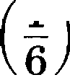
в зависимости от условия в ответе нужно указать только один из корней — меньший или больший).

М ривер зaдaни Найдите корень уравнения
1 12 — 7z — 36.

Р Е Ш Е Н И Е. Приведи левую и правую части уравнения
к степеням числа 6, получим уравнение 6a7 12 6', откуда
7т — 12 = 2, и, значит, х —— 2.
О Т В Е Т. 2.
Задание 8

Тип задания по Задание на использование приобретённых

кодификатору треdований
знаний и умений в практической деятель- ности и повседневной жизни, проверяющее

умение анализировать чертёж или описание и по их данным выполнять расчёты, в том числе конвертацию величин.
Характеристика Несложная практико-ориентированная зада-
°° °"°* ча по геометрии.
Fомментарий ,яя решения задачи достаточно уметь вы- числить для простейших фигур углы, длины, площади по готовому чертежу или описанию.
М ривер задаки В квартире две прямоугольные комнаты. Раз-
меры первой комнаты — 4 м х 6 м, а размеры второй комнаты — 3 м х 7 м. Какая из этих комнат больше по площади? В ответе запишите площадь меньшей комнаты в квадратных метрах.
Р Е Ш Е Н И Е. Площадь первой комнаты равна 4- 6 = 24 кв. м,
площадь второй комнаты равна 3 - 7 = 21 кв. м.
О Т В Е Т. 21.

Задание 9

Тип задания по Задание на использование приобретённых

кодификатору требований
знаний и умений в практической деятель- ности и повседневной жизни, проверяющее

10 Методические рекомендации с разбором задач
умение анализировать реальные числовые данные, информа- цию статистического характера; осуществлять практические расчёты по формулам; пользоваться оценкой и прикидкой при практических расчётах.
Характеристика Несложное задание на различение и сопостав— ’°‘°""* ление различных величин или характеристик с единицами их измерения.
Для решения задачи достаточно умения ана- лизировать простейшие данные и понимать их примерный диапазон.

П puмep зaдaпия
Остановите соответствие между величинами
и их возможными значениями: к каждому

элементу первого столбца подберите соответствующий элемент из второго столбца.
ВЕЛИЧИНЫ ВОЗМОЖНЫЕ ЗНАЧЕНИЯ
А) рост ребёнка 1) 21 км
Б) толщина листа бумаги 2) 26 м В) длина автобусного маршрута 3) 0,1 мм Г) высота жилого дома 4) 108 см
В таблице под каждой буквой, соответствующей величине, укажите номер её возможного реального значения.
А Б В Г
Р Е Ш Е Н И Е. Понятно, что рост ребёнка не может быть pa- вен ни 21 км, ни 26 м, ни 0,1 мм. Поэтому в данном случае он равен 108 см. Аналогично находим, что толщина листа бу- маги равна 0,1 мм, длина автобусного маршрута равна 21 км, высота жилого дома равна 26 м. Таблица имеет вид
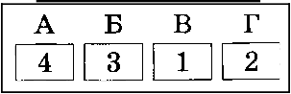
О Т В Е Т. A4; БЗ; B1; Г2.

Методические рекомендации с разбором задач 11
Задааиеl0
Z'un зо#онвл по іЗадание на построение и исследование пpo-

кодификатору требований
стейших математических моделей: модели- рование реальных ситуаций на языке теории

вероятностей и статистики; вычисление в проетейших случаях вероятности событий.

Характеристика Несложная задача по теории вероятностей
°° °""* или статистике.

Комментарий Qяя решения задачи достаточно уметь нахо- дить отношение числа благоприятных для на-
ступления некоторого события исходов к числу всех равновоз-
МОШНЫХ ИСХОДОВ

М ривер задачи» В коробке лежит 10 одинаковых по внешнему виду конфет, в трёх из которых нет фрукто-
вой начинки. Ваня берёт одну конфету. Найдите вероятность
того, что в этой конфете будет фруктовая начинка.
Р Е Ш Е Н И Е. Число конфет с фруктовой начинкой равно 7, число всех конфет равно 10. Поэтому искомая вероятность равна 0, 7.
О Т В Е Т. (I, 3.

Задааиеll

Z'un зо#ония по іЗадание на использование приобретённых

кодификатору требований
знаний и умений в практической деятельно- сти и повседневной жизни: описание е по-

мощью функций различных реальных зависимостей между величинами и интерпретация их графиков; извлечение инфор- мации, представленной в таблицах, на диаграммах, графиках; определение значения функции по значению аргумента при различных способах задания функции; описание поведения и свойств функции по её графику, нахождение по графику функции наибольшего и наименьшего значений; построение графиков изученных функций.

12 Методические рекомендации с разбором задач

Характеристика Задание на чтение графика функции (диа- ’° °""* граммы), моделирующее реальную или близ- кую к реальной ситуацию. Ррафик (диаграмма) характеризует изменение в зависимости от времени некоторой величины (температуры, стоимости акций и т. д.). Как правило, в зада- нии требуется найти наибольшее (наименьшее) значение этой величивы, разность между наибольшим и ваименьшим значе- ниями (возможно, за определённый период времени), время, когда величина достигает данного значения, вычислить сред- нее значение велнчппы.
ІГожжеввtарик Простейшее задание на считывание информа-
ции, представленной в виде диаграммы или графика, возможно, требующее незначительных вычислений, например иахождения средвего авачевия некоторой величивм.
MpuмeR ••*•* tMt На диаграмме показана среднемесячная тем-
пература воздуха (в градусах Цельсия) в Xa- баровске по реаультатам многолетних наблюдений. Найдите по диаграмме количество месяцев, когда средиемесячная тем- пература воздуха в Хабаровске отрицательна.
25
20
1s
10

—1s
—20
—25
Р Е Ш Е Н И к. Для ответа на воврос задачи достаточно +пo- считать столбики• , раеположенные в нижней полуплоскости относительно горизонтали, соответствуіощей нулевой темпера- туре. Таких столбиков ровно 5.
О Т В Е Т.Й.

Методииеекие рекомендации е разбором oaдau 13

Задааиеl2

Типзадания по кодифи катору требований
Задание на построение и исследование пpo- стейших математических моделей, проверяю- щее умение моделировать реальные ситуации

на языке алгебры, составлять уравнения и неравенства по условию задачи, исследовать построенные модели с использо- ванием аппарата алгебры.
Характеристика Задание на анализ практической ситуации: "a °""" несложная текстовая задача (возможно, с таб- личными данными) на оптимальный выбор, моделирующая реальную или близкую к реальной ситуацию.
Ко.иментарий Чтобы решить задачу, достаточно вычислить
стоимости товаров или услуг исходя из дан- ных задачи и в ответе указать наименьшую из них либо сде- лать выборку товаров или услуг, суммарная стоимость ко- торых не превосходит определённого значения. В последнем случае задача может иметь несколько решений и в ответе достаточно указать любое из них.
М ример задания Для обслуживания международного семина- ра необходимо собрать гpyппy переводчиков.
Сведения о кандидатах представлены в таблице.

Переводчики |  | Стоимость услуг (рублей в день)
1 | немецкий, испанский | 14 000
2 | английский, немецкий | 12 000
3 | английский | 4000
4 | английский, французский | 12 000
5 | французский | 6000
6 | испанский | 8000
Пользуясь таблицей, соберите хотя бы одну гpyппy, в кото- рой переводчики вместе владеют четырьмя иностранными язы- ками: английским, немецким, французским и испанским,
а суммарная стоимость их услуг не превышает 24 000 рублей

14 Методические рекомендации с разбором задач
в день. В ответе для собранной группы укажите номера ne- реводчиков без пробелов, запятых и других дополнительных
Р Е Ш Е Н И Е. Для решения задачи достаточно выполнить несложныи перебор. Требованию задачи удовлетворяют, на- пример, переводчики 1, 3, 5.
О Т В Е Т. 135.
Задание 13
7’вп аабония по Стереометрическая задача на нахождение reo-

кодифи катору
метрических величин (длин, углов, площа-

треб деи, объёмов).
Характеристика Несложное задание по стереометрии на при- ’° °""* менение основных формул, связанньтх с вы- числением площадеи поверхностеи или объёмов многогранни- ков (пирамид и призм) или тел вращения (цилиндров, конусов, шаров), в том числе вписанных или описанных около других многогранников или тел вращения.
Комменіпарий Для решения задачи достаточно знать форму- лы площадей поверхности и объёмов пирами- ды, призмы, цилиндра, конуса и шара.
Пример зaдaни» В цилиндрическом сосуде уровень жидкости достигает 64 см. На какой высоте будет нахо-
диться уровень жидкости, если её пережить яо второи цилин- дрический сосуд, диаметр которого в 4 раза больше диаметра первого? Ответ выразите в сантиметрах
Р Е Ш Е Н И Е. Поскольку диаметр основания второго цилин- дра в 4 раза больше диаметра основания первого, радиус осно- вания второго цилиндра также в 4 paaa больше радиуса осно- вания первого. Поэтому площадь основания второго цилиндра в 16 pao больше площади основания первого. Поскольку объём цилиндра равен произведению площади основания на высоту и этот объём не менялся, уровень жидкости во втором сосуде будет в 16 раз ниже уровня жидкости в первом и составит
64 = 4 см.
16
О Т В Е Т. 4.

Методические рекомендации е разбором задач 15
Задание 14
7’un зпбпнил по Задание на анализ и сопоставление данных, из-

кодификатору требований
влечение информации из таблиц, диаграмм, графиков, выполнение действий с функции-

ми и производными функций, исследование функций.
Характеристика Ставшие традиционными для ЕРЭ по мате-
°° °""* матике задачи на чтение графика функции для ответа на вопрос о каком-то из свойств производной этой функции либо на чтение графика производной функции для ответа на вопрос о каком-то из свойств самой функции, а так- же задачи на чтение таблиц и диаграмм.
Комментарий Q,ля решения задачи на производную доста- точно знать, что значение производной функ-
ции в данной точке равно тангенсу угла, который касательная к графику, проведённая в этой точке, образует с положитель- ным направлением оси абсцисс. Кроме того, нужно знать, что в каждой точке интервала возрастания дифференцируемой на этом интервале функции её производная неотрицательна; в каждой точке интервала убывания дифференцируемой на этом интервале функции её производная неположительна; в каждой точке экстремума производная либо равна нулю, либо не существует («угол» на графике функции). Обратно, если дан график производной функции, то на тех интерва- лах, где он расположен выше оси абсцисс (т. е. производная положительна), функции возрастает; на тех интервалах, где он расположен ниже оси абсцисс (т. е. производная отрица- тельна), функции убывает; общие точки графика производной и оси абсцисс (т. е. точки, в которых производная равна нулю) либо являются точками максимума, если график производ- ной пересекает ось абсцисс «сверху вниз» (т. е. производная меняет знак с плюса на минус: возрастание функции сменя- ется убыванием), либо являются точками минимума, если график производной пересекает ось абсцисс «снизу вверх» (т. е. производная меняет знак с минуса на плюс: убывание функции сменяется возрастанием), либо не являются точками экстремума (график производной не пересекает ось абсдисс,

16 Методические рекомендации с разбором задач

алимькасаетсііеё: в этомслучаенепроисходитснены знака производнойи характернонотонностифункции нененлетсл). Задачи на чтение графиков, таблиц и диаграмм предпола- гают умение извлекать содержащуюся в них информацию,
анализировать и сопоставлять её.
Мример зaдaни» На рисунке изображён график функции у = /(z), к которому проведены касательные в четырёх точках.
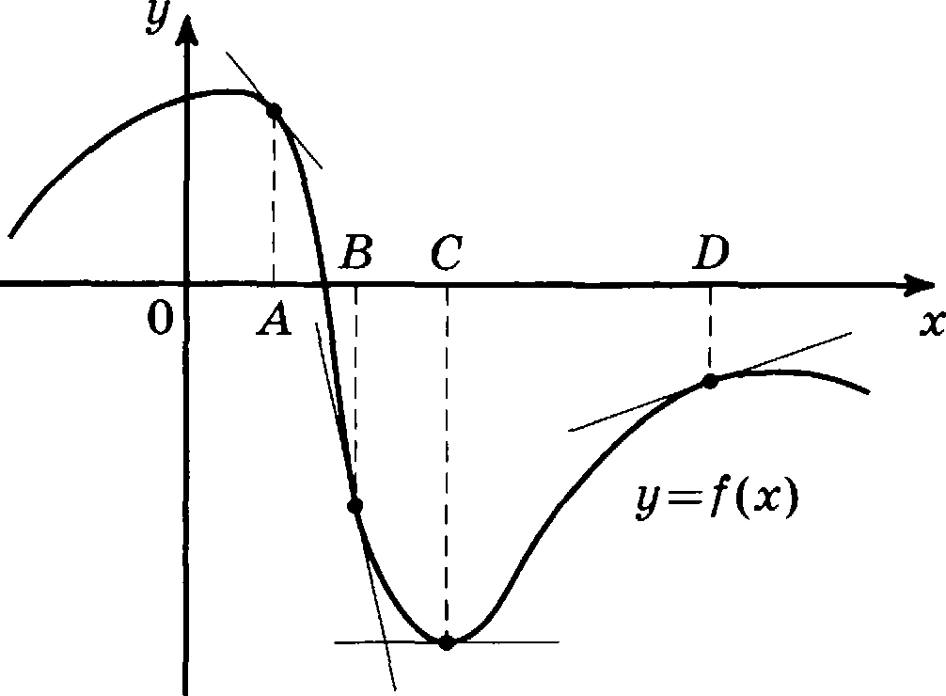
Ниже указаны значения производной в данных точках. Пользуюсь графиком, поставьте в соответствие каждой точке значение производной.

ТОЧЕИ ЗНАЧЕНИЯМРОИЗВОДНОЙ
А) А I) О
Б) В 2) —1,2

ву с з o,зs
Т) D 4) —4,56
Р Е Ш Е Н И Е. Значение производной функции в данной точ- ке равно тангенсу угла, который касательная к графику, пpo— ведённая в этой точке, образует с положительным направле- нием оси абсцисс, т. е. угловому коэффициенту касательной. Ясно, что рисунок не позволяет в явном виде вычислить зна- чения угловых коэффициентов для трёх касательных из четы— рёх данных. Поэтому для решения задачи требуется провести определённый анализ имеющихся данных. Если касательная

Методические рекомендации е разбором задач

параллельна оси абсцисс, это значение равно нулю. Следова- тельно, точке С соответствует значение 1 из правого столбца таблицы. Поскольку при параллельном переносе одной из двух прямых угол между этими прямыми не меняется, для определение знака углового коэффициента касательной удоб- но мысленно провести прямую, параллельную касательной, через начало координат. Если эта прямая расположена в пер- вой и третьей четвертях, то угол, образуемый ею (а значит, и касательной) с положительным направлением оси абсцисс, будет острым (его тангенс положителен, следовательно, no- ложительно и значение углового коэффициента касательной, а значит, и значение производной в соответствующей точке). Этому случаю отвечает касательная, проходящая через точку с абсциссой D, следовательно, точке D соответствует значе- ние 3 из правого столбца таблицы. Если эта прямая располо- жена во второй и четвёртой четвертях, то угол, образуемый ею (а значит, и касательной) с положительным направлением оси абсцисс, будет тупым (его тангенс отрицателен, следователь- но, отрицательно и значение производной в соответствующей точке). іЗтому случаю отвечают касательные, проходящие че- рез точки с абсциссами А и В. Очевидно, что касательной, проходящей через точку с абсциссой А, отвечает больший по величине тупой угол, поэтому ему соответствует большее значение тангенса. Следовательно, точке А соответствует зна- чение 2 из правого столбца таблицы, а точке В — значение 4 из правого столбца таблицы.
О 7 В Е Т. A2; H4; B1; ГЗ.

Заданиеl5

Z’iin зоdонііл во кодификатору требований
Планиметрическая задача на нахождение reo- метрических величин (длин, углов, площа- дей); моделирование реальных ситуаций на

языке геометрии, исследование построенных моделей с ис- пользованием геометрических понятий и теорем, аппарата алгебры; практическая задача, связанная с нахождением reo— метрических величин.

18 Методические рекомендации с разбором задаи

Характеристика Несложная планиметрическая задача, в том
’°‘°""* числе по готовому чертежу.
Комментарий Дяя решения задачи достаточно знать основ- ные формулы и теоремы планиметрии.
Пример задачи» В треугольнике ABC угол ACB равен 90°,
sin В — - BC —— 26. Отрезок СИ — высота
треугольника ABC. Найдите длину отрезка BH.
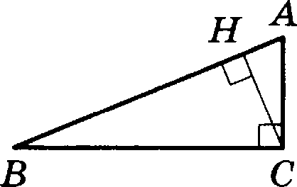
Р Е Ш Е Н И Е. Іlоскольку BH —— BC- cos В, рля решения задачи нужно найти cos В. Qяя этого можно использовать основное тригонометрическое тождество:

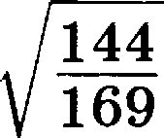
cos в i — sin' в —— 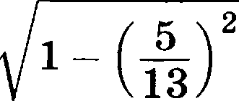i I ›)'
Следовательно, BII —— BC- cos В —— 26 - 12 = 24.
іЗ
144 _ 12

169 13

О Т В Е Т. 24.

Задание 16

г«» aaa« »• Стереометрическая задача на нахождение reo-

кодификатору
требований
метрических величин (длин, углов, площа- дей, объёмов).

Характеристика іЗадача на вычисление расстояний в простран-
°° °""* стве, площадей поверхностей или объёмов многогранников или тел вращения.
Комментарий Qяя решения задачи достаточно знать свой- ства правильных пирамид и призм, формулы
площадей поверхности и объёмов пирамиды, призмы, цилин- дра, конуса и шара.

Методические рекомендации с разбором задач 19

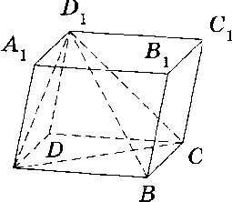
Приже.р задания O6еeа параллелепипеда ABCDAi Bi!! Di pa- вен 45. Найдите объём пирамиды Di›!•!!C (см. рисунок).

А

Р Е Ш Е Н И Е. Высоты пирамиды и призмы, проведённые из вершины D , совпадают, а площадь основания пирамиды вдвое меньше площади основания призмы. Пусть U И *2 объёмы пирамиды и призмы соответственно, fi — их общая
высота. Тогда
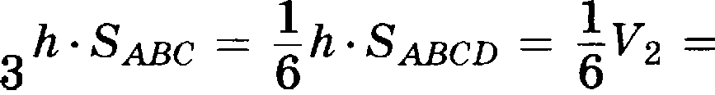
1 1 45 = T,5.
6

О Т В Е Т. Ј, Й.

Задание 17

7’un зоdония по Задание на решение уравнений или нера-

кодифи катору требоваиий
венств, применение свойств числовых нера- венств к сравнению чисел.

Характеристика Несложные рациональные, показательные
*° д*°°* или логарифмические неравенства, их сис- темы либо задача на сравнение чисел с помощью свойств числовых неравенств.
Комментарий Для решения задачи достаточно уметь решать линейные и квадратные неравенства, а так-
же простейшие дробно-рациональные, показательные и ло- гарифмические неравенства, применять свойства числовых неравенств, прикидки и оценки к сравнению чисел.
Прижер задани» Каждому из четырёх неравенств в левом столбце соответствует одно из решений, изоб-

20 Методические рекомендации е разбором задач
ражённых на координатной прямой в правом столбце. Остано- вите соответствие между неравенетвами и их решениями.
HEP EHCTBA PElЛEHИЯ

А) 2z(z — 1) < 0 it 1

' '
В) 4 (z — 1)' > 0
2) О 1

4) i
Р Е Ш Е Н И Е. Решением неравенства А является промежу- ток (0; 1) , решением неравенства Б — промежуток (—оо; 1) , неравенство В выполняется при веех значениях переменной, кроме 1, решение неравенства Р — объединение промежутков (— сю; 0) (1; +оо).
О Т В Е Т. АЗ; Б1; B4; Г2.
Задание 18
г« •oao«• « Задание на построение и исследование пpo-

кодификатору
требований
етейших математических моделей.

Характеристика Задание, проверяющее умение проводить до-
°° д° "* казательные расеуждения при решении за— дач, оценивать логическую правильноеть раееуждений, paeпo- знавать логически некорректные рассуждения.
Комментарий Для решения задачи достаточно анализиро- вать предложенные утверждения и делать правильные выводы на их основании.
Мример зaдaнu» Известно, что Паша выте Дашп, Маша выше Рлаши, а Саша ниже и Даши, и Маши. Выбе-
рите утверждения, которые следуют из приведённых данных.
- Паша еамый высокий из всех.
- Дama и Маша одного роета.
- Саша ниже Глаши.
- Паша выше Саши.

Методические рекомендации е разбором задач 21
В ответе укaжитe номера выбранных утверждений в поряд- ке возрастания 6ea пробелов, запятых и других дополнитель-
Р Е Ш Е Н И Е. Из того, что Паша выше Даши, а Саша ниже Даши, следует, что Паша выше Саши, т. е. утверждение 4 вер- но. Давные утверждения не позволяют сравнить, в частности, рост Паши и Mamи, Даши и Маши, Саши и Рлаши. Поэтому ни одно из трёх первых утверждений не следует из данных.
О Т В Е Т. 4.

7’un зоdоніія по кодификатору требованиїі
Характеристика

Кожментарий

Пример задания
Задание 19
Задание на выполнение вычислений и преоб- разований.

Задача на вычисление значения числового или буквенного выражения, нахождение чисел, удовлетворяющих определённым условиям.
Для решения задачи достаточно уметь выпол- нять действия с числами и знать свойства делимости.
Приведите пример трёхзначного числа, сум- ма цифр которого равна 19, а сумма квадра- тов цифр делится на 3, но не делится на 9.

Р Е Ш Е Н И Е. Остаток от деления квадрата натурального чис- ла на 3 равен либо 0 (если число делится на 3), либо 1 (если число не делится на 3). Поэтому сумма квадратов трёх на- туральных чисел делится на 3, только если каждое из этих чисел делится на 3 (но тогда сумма их квадратов делится на 9, что противоречит условию) либо если ни одно из этих чисел не делится на 3. Попробуем подобрать три натуральных числа, меньших 10, ни одно из которых не делится на 3 и сумма ко— торых равяа 19, начав с наибольшего из возможных, 8. Тогда следующим по убыванию будет 7, и, значит, последнее чис- ло — это 4. Проверкой легко убедиться, что сумма квадратов найденных чисел (она равна 129) на 9 не делится. Ответом может быть любое трёхзначное число, составленное из цифр 8, 7, 4, например 874.
О Т В Е Т. 874.

22 Методические рекомендации с разбором задач
Задавне 20

7'вл зобонвл по ІЗадание на построение и исследование пpo-

кодификатору
требований
стейших математических моделей.

Характеристика Gър,вчв, проверяющая умение моделировать ’° °""* реальные ситуации на языке алгебры, состав- лять уравнения и неравенства по условию задачи; исследовать построенные модели с использованием аппарата алгебры.
Комментарий @яя решения задачи достаточно правильно интерпретировать условие задачи и не делать оюибок в вычислениях.
Мример задание Первого числа каждого нечётного месяца на- чиная с января Витя клал на свой беспроцент-
ный банковский счёт 30 000 рублей, а первого числа каждого чётного месяца начиная с февраля снимал 15 000 рублей. Пер- вого числа какого по счету месяца ва счету Вити оказалось ровно 90 000 рублей?
Р Е Ш Е Н И Е. Из условия задачи следует, что первого числа каждого нечётного месяца начиная с марта сумма на счету Вити увеличивалась на 15 000 рублей по сравнению с преды- дущим нечётным месяцем. Поэтому с 30 000 до 90 000 рублей она вырастет за 4 следующих после января нечётных месяца, т. е. первого сентября.
О Т В Е Т. 9.

